SpaceChat
Ghiran Andrei
^{Facultatea de Informatica,} UAIC
^{Anul} 2, Grupa E2
- Introducere

Proiectul consta in implementarea unui chat pe baza modelului de retea DTN (Delay/Disruption Tolerant Networking), ideala pentru transmiterea datelor prin sistemul solar. Deoarece internetul se bazeaza pe coneziuni neintrerupte acesta nu poate fi implementat in comunicatiile interplanetare unde conexiunile nu sunt intotdeauna disponibile datorita miscarii planetelor si a altor corpuri ceresti. DTN-ul rezolva aceasta problema prin prioritizarea doar a primei conexiuni din retea, primul nod va trimite toate informatiile celui de-al doilea nod atunci cand conexiunea intre acestia este disponibila, dupa aceasta nodul doi va stoca informatia pana cand conexiunea catre urmatorul nod din drumul sau va fi disponibila, si tot asa pentru fiecare nod pana la destinatie

- Tehnologii utilizate

Voi folosii:
- protocoale TCP pentru a tansmite in mod sigur mesajele de la client la server si de la server la server.
- header-ele sys/socket.h, netinet/in.h doarece ofera functionalitati ce se utilizeaza in realizarea conexiunilor intre servere si clienti, string.h pentru a putea manipula mesajele trimise de catre client.
- Fisiere text pentru a salva “local” mesajele trimise de client.
- Arhitectura aplicatiei
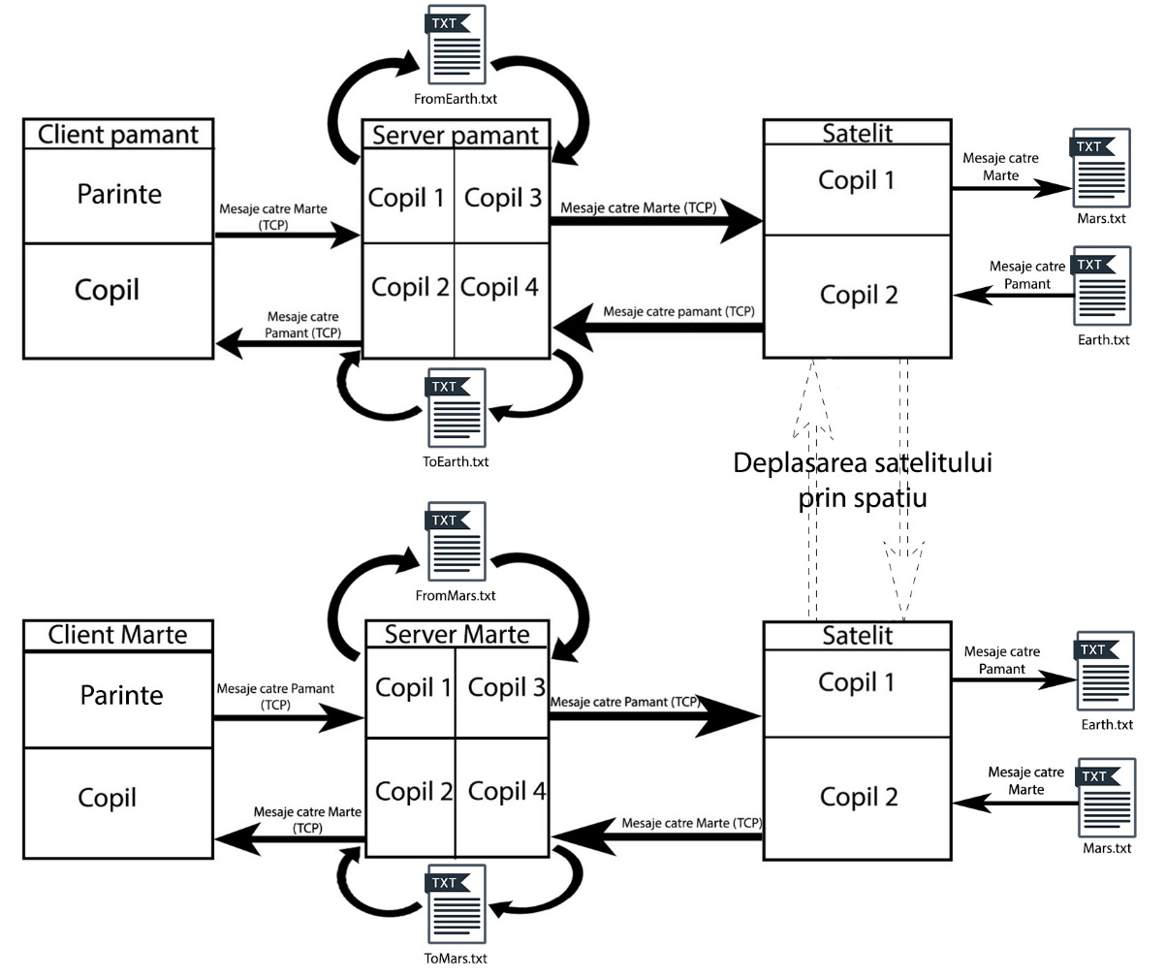
Clientul de pe pamant se va conecta la serverul de pe pamant cu o conexiune TCP si ii va trimite mesaje ce vor trebuie sa ajunga la clientul de pe marte, iar cu un process copil al clientului va astepta sa primeasca mesajele de la serverul respectiv.Serverul va avea doua socket-uri, unul pentru comunicarea cu clientul si unul pentru comunicarea cu “satelitul”.Dupa aceptarea cererii de conexiune a clientului serverul va crea doua procese copil, unul va primi si va stoca local mesajele primite de la client, si al doilea va transmite mesajele destinate clientului respective, prin intermediul primului socket. Serverul va mai crea un al treilea copil ce va astepta conectarea unui “satelit” la al doilea socket, prin intermediul unui accept(). Cand “satelitul” este indeajuns de aproape acesta va realiza o conexiune cu serverul si va incepe schimbul de date, transmitand mesajele pe care le are salvate in memorie si receptionand mesajele ce vor trebuie transmise mai departe. Traseul “satelitului” prin spatiu se va realiza cu ajutorul unor functii sleep si prin inchiderea conexiunilor.

- Detalii de implementare
In client cand utilizatorul scrie mesaje acestea vor fi trimise la server, serverul, prin intermediul unui process fiu va stoca mesajele intr-un fisier text, iar prin alt process fiu ii va trimite clientului mesajele destinate acestuie.
Mesajele primate de la client si mesajele destinate clientului vor fii stocate in fisiere txt diferite.
Serverul va mai crea doua procese fii destinate comunicarii cu satelitul ce se deplaseaza intre cele doua servere, primul fiu va fi blocat in accept iar al doilea va fi creat doar dupa ce se realizeaza conexiunea, dupa care vor incepe sa faca schimb de mesaje.
Satelitul se va deconecta de la server, si va astepta un anumit timp fara sa se conecteze la nici un server, acasta perioada semnifica deplasarea satelutului prin spatiu. Dupa perioada de deplasare, satelitul se va conecta la al doilea server unde va initia schimbul de mesaje si dupa va intra iar in perioada de tranzitie.
Al doilea server si client au aceasi implementare ca primul server si primul client.

Use-case-uri:
- Daca unul din client este deconectat de la serverul sau celalalt client va primi un mesaj ce il va instinta ca partenerul de chat s-a deconectat.
- Daca unul din servere se opreste din rulat sau isi pierde legatura clientii vor fi instintat, clientul de pe aceasi laneta cu serverul va primi un mesaj de eroare, iar clientul de pe alta planet ava primi un mesajul ce apare la deconectarea clientului cu care vorbea.
- Concluzii
Aplicatia poate fi inbunatatita prin adaugarea de comenzi de tipul “sendmsgs<destinatie>” care are rolul de a porni chat-ul dintre clientul care scrie comanda si clientul de la destinatie. Chat-ul putand fi inchis cu comanda “stopmsgs”.
Se mai pot adauga etichete specigfice fiecarui client pentru a arata de unde sunt trimise mesajele.

- Biografie
- https://www.nasa.gov/content/dtn Articolul despre retelele de tim DTN;

